ZÁKLADNÍ ŠKOLA
ŠLAPANICE

METODICKÝ MATERIÁL

EKOLOGICKÉHO ADAPTAČNÍHO KURZU 7.D

Vypracovali žáci: Vojtěch Antoš, Petr Klaška, Jonáš Malík
Vedoucí práce: Mgr. Dagmar Zacharová
Šlapanice 2022

Obsah
Úvod 3
1 Cíl, výzkumná otázka, hypotézy a úkoly práce 4
1.1 Výzkumné otázky 4
1.2 Hypotézy práce 4
1.3 Úkoly práce 4
2 Metodika práce a charakteristika výzkumu 5
2.1.Organizace kurzu 5
3 Metody získávání údajů 6
3.1 Složení týmu 7
3.2 Výsledky práce 7
4. Diskuze k hypotézám práce 9
Závěr 10
SEZNAM HER 11
SPORTOVNÍ HRY 11
EKOLOGICKÉ HRY 26
BADATELSKÉ HRY: 31
SEZNAM OBRÁZKŮ 42
PROPAGACE: 44

Úvod
Našim miniprojektem je 4 denní program zaměřený na ekologii a dobré vztahy ve třídě. Vyjedeme do dětského tábora v Biskupicích, kde budeme mít program vytvořený za pomocí studentů z MU na míru. Máme v plánu se věnovat stmelovacím hrám a ekologii. Jeden celý den bychom chtěli strávit badatelstvím v přírodě. Doprava bude zajištěna autobusovou společností. Toto téma jsme si vybrali, jelikož je naší třídě nejblíž. Hrozně rádi trávíme čas v přírodě. Kvůli dlouhému lock-downu jsme jako třída dost problémoví. Rádi bychom tímto programem stmelili znovu celou naši třídu a popřípadě nabídli hotový program i jiným třídám.

1 Cíl, výzkumná otázka, hypotézy a úkoly práce

Cílem našeho projektu bylo zjistit, zda jsme schopni jako třída zařídit a vymyslet 4 denní výlet. Na základě dotazníků od učitelů jsme s pomocí budoucích učitelů FSpS vytvořili program, který nám pomůže stmelit vztahy ve třídě. Zázemí jsme zvolili DT Biskupice, protože toto prostředí dobře známe. Ze společné kolektivní práce jsme sestrojili následující otázky a hypotézy:

1.1 Výzkumné otázky

- Dokáží žáci 7. třídy zorganizovat ekologický adaptační výlet?
- Jsou žáci schopni vymyslet program takový, aby všechny bavil?
- Dokážeme tímto ekologickým adaptačním kurzem zlepšit vztahy ve třídě?

1.2 Hypotézy práce
H1 – Předpokládáme, že se nám výlet podaří.
H2 – Předpokládáme, že vymyslíme program, který bude bavit celou třídu.
H3 – Domníváme se, že se nám vztahy ve třídě zlepší.

1.3 Úkoly práce
- Prostudovat literaturu na dané téma
- Vytyčit otázky a sestrojit dotazník
- Realizace kurzu
- Vyhodnocení výsledků
- Odpovědět na výzkumné otázky a hypotézy

2 Metodika práce a charakteristika výzkumu

Do miniprojektu jsem zapojili celou třídu 7.D. V čele projektu stojí 5 žáků. Ostatní žáci se zapojovali do programu a k programu se vyjadřovali. Program jsme vytvořili za pomocí studentů z Masarykovy Univerzity. Studenty jsme zkontaktovali a navštívili. Seznámili jsme je s konkrétním problémem a prostředím ve třídě. Studentům Masarykovi Univerzity jsme vytyčili body a poprosili o spolupráci.
Chtěli jsme sportovat, uklízet přírodu a taky jeden den věnovat badatelství v přírodě. Aktivity jsme hodnotili zpětnou vazbou. Výstupem miniprojektu bude metodika a zásobník her. Dále společně chceme vytvořit nová aktuální pravidla třídy. Adaptační kurz budeme propagovat ve článku školního časopisu ŽAKO a prezentovat náš miniprojekt na facebookových stránkách školy.

2.1.Organizace kurzu

Ekologický adaptační kurz jsme organizovali následovně:
Listopad – odevzdávání a schvalování projektu
Prosinec, leden – komunikace s druhou školou a sjednávání dopravy
Únor, březen – tvorba programu a zařizování ubytování.
Květen – uskutečnění miniprojektu.
Červen – odevzdávání závěrečné práce

Před zahájením kurzu jsme museli zjistit zájem. Podle aktuálního počtu jsme jednali o místě. Jelikož dětský tábor v Biskupicích dobře známe a je cenově velmi dostupný, začali jsme jednat s majitelem. Majitel nám vyhověl. Následně jsme sjednali dopravu od pana Šafaříka, který nás vezl tam i zpět. Po domluvení těchto důležitých věcí jsme začali komunikovat s fakultou sportovních studií v Brně. Nejdříve nás studenti magisterského studia přišli navštívit, pak my je. Pro studenty jsme vytvořili prezentaci s požadavky o spolupráci. Studenti se toho nezalekli a dokonce s námi vyjeli program realizovat.
Se studenty jsme se domluvili, že ve čtvrtek a v neděli si zařídíme sportovní program sami. Studenty jsme poprosili o badatelský a ekologický program. V příloze najdete seznam her. Po skončení celého čtyřdenního kurzu jsme udělali závěrečný dotazník.

3 Metody získávání údajů
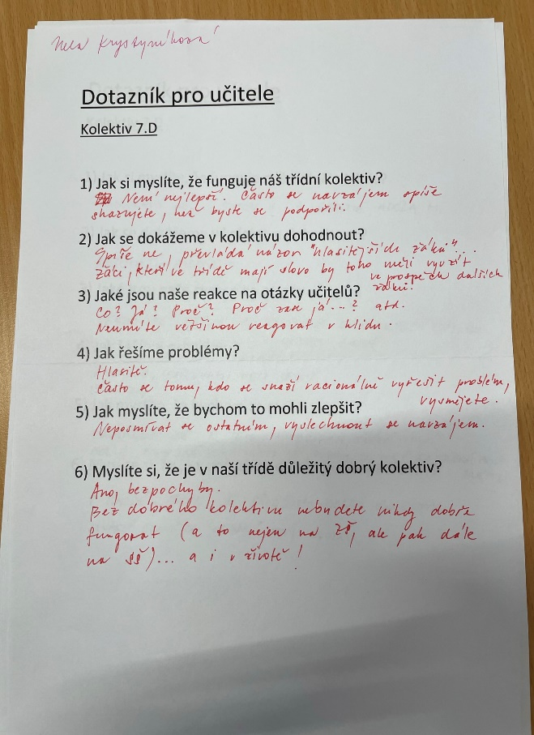
Metodou získávání údajů bylo dotazníkové šetření (viz obrázek)

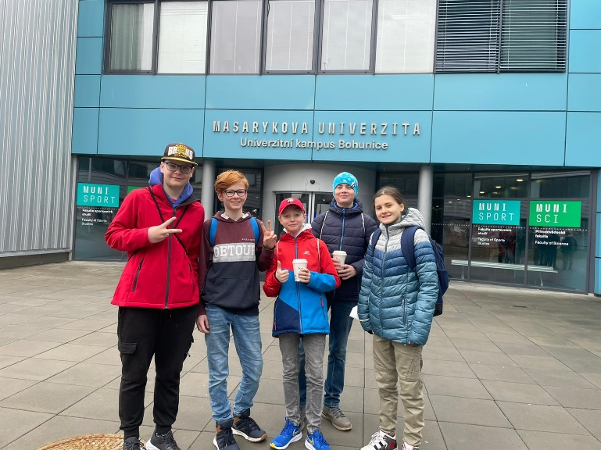
3.1 Složení týmu
Jsme devítičlenný tým, každý má svůj úkol:
Petr Klaška - Propagace, komunikace s vedením a garant
Vojtěch Antoš - Propagace a komunikace s vedením
Jonáš Malík - Realizace programu
Jakub Chaloupka - Ekologický program
Barbora Jašková - Sportovní program

Zbytek našeho týmu bude program realizovat za pomocí ostatních, kteří už mají své věci splněny.
Dále budeme potřebovat naši třídu 7.D aby s námi jeli a spolupracující školu, k pomoci vytvoření programu. Nesmíme zapomenout také na vedení školy, který nám celý projekt schvaluje a zašťituje.
V neposlední řadě budeme potřebovat také učitele, kteří s námi pojedou a pomohou s případnou realizací.

3.2 Výsledky práce

Na prvním místě jsme se chtěli jako třída opět spojit aby nám spolu bylo dobře. Našim problémem jsou časté hádky, drobné utahování si z kamarádů a taky dlouhé diskuze s učiteli. Tímto projektem jsme chtěli vytvořit s pomocí budoucích učitelů z MU univerzální ekologický program, který můžou využít i jiné třídy s podobným třídním kolektivem. Dalším cílem bylo:
1) si vyzkoušet, jak náročné je zorganizovat takový adaptační kurz
2) zjistit, zda všechny naše nápady jsou realizovatelné
3) vytvořit program takový, aby všechny bavil
4) zlepšit vztahy ve třídě a respektovat jeden druhého
5) naučit se spolupracovat s kamarády a také se umět dohodnout jako třída
6) vyčistit okolí tábora v Biskupicích od odpadků
7) věnovat jeden celý den bádání v přírodě
8) udělat radost naší paní učitelce, aby se jí to s námi na adptačním kurzu líbilo
9) vytvořit krátký dotazník pro učitele, kde se dozvíme, která sociální témata budeme nejvíce řešit
10) Pomocí dotazníku a programu sestavený na míru vytvoříme kritéria pro hodnocení. Hodnotit budou učitelé a zpětnou vazbu budeme dávat i my (třída).
11) Sestrojit nové a aktuální pravidla třídy, které budeme společně dodržovat
12) V závěru vytvoříme metodiku adaptačního kurzu

Miniprojekt byl pro nás výzva. Byli jsme zvědaví, zda se nám ho podaří zrealizovat. Pokud se nám miniprojekt vydaří, moc rádi ho nabídneme i ostatním třídám.

Diskuze k hypotézám práce

H1 – Předpokládáme, že se nám výlet podaří.
Předpokládali jsme správně. Za pomocí naši třídní učitelky a skvělých studentů se nám podařil výlet zrealizovat. Dokonce nám vyšlo i počasí. Hypotéza potvrzena.
H2 – Předpokládáme, že vymyslíme program, který bude bavit celou třídu.
Program jsme vymysleli dobrý, ale zjistili jsme, že nelze vymyslet program takový, které všechny bude bavit – hypotéza vyvrácena
H3 – Domníváme se, že se nám vztahy ve třídě zlepší.
Díky tomuto kurzu jsme vztahy ve třídě ukotvili. Hypotéza potvrzena

Závěr
Našim miniprojektem byl 4 denní program zaměřený na ekologii a dobré vztahy ve třídě. Myslíme si, že se nám program velmi vydařil. Cílem miniprojektu nebylo vyjet, ale stmelit vztahy v naší třídě. Myslíme si, že se nám to velmi vydařilo. Zkusili jsme si zorganizovat celý výlet sami s pomocí naší třídní učitelky. Velmi nás překvapilo, jak celá třída spolupracovala. Naučili jsme se spolu lépe komunikovat a paní učitelka z nás byla také nadšená. Kurz se nám líbil tak moc, že ho chceme příští rok zopakovat.

SEZNAM HER

SPORTOVNÍ HRY
Pomůcky pro sportovní hry:
Rozlišovací dresy (počet žáků / 2); volejbalový, fotbalový míč (alespoň 2 od každého); lano; švihadla; psychomotorický padák; kolíčky na prádlo; pingpongový míček; vršky od pet flašky; obruče (alespoň 4); bedna s míčky (jakékoliv měkké) popřípadě tenisáky; křídy; kužely a mety; stopky; píšťalka; euro obaly, barevné fixy a černá fixa; papír A1/A2, tvrdé papíry A3 (6x); lepidlo; lepící páska, softballová pálka (odpalovací pálka), tenisový míček, kloboučky(16), kužely (4)
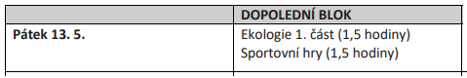
Běžecký SCRABBLE
Počet dětí: 5-6 členná družstva (dle počtu dětí)
Doba trvání: 30 minut a více
Pomůcky: euro obal, tvrdý papír A1/A2 (zde bude nakresleno hrací pole jak v deskové hře SCRABBLE), 6x tvrdý papír A3, barevné fixy, lepící páska, lepidlo, rozlišovací dresy
Hrací pole: chatový areál, „stanoviště“ jsou vybrané chatky
Realizace:
Před začátkem hry je nutné po celém areálu rozmístit 6 „stanovišť“ a do pomyslného středu mezi stanovišti umístit hrací desku – může být přilepená například u hlavní chatky, popřípadě významné budovy areálu (papír A1, kde bude nakreslené hrací pole). „Stanovištěm“ se myslí stanoviště s připevněným euro obalem na viditelném místě, kde budou uschované písmenka (připravené předem tak, aby pasovaly do hracího pole – velikost např. 5x5 cm), se kterými se bude hrát.
Hráči utvoří 5členná družstva a jejich cílem je skládat slova tak, aby po ukončení hry měla jejich slova dohromady co nejvyšší počet bodů (jako u deskové hry SCRABBLE). Písmenka získávají tím stylem, že vždy na 1 stanoviště smí běžet maximálně 2 členové družstva a smějí vzít pouze jedno písmenko, které přinesou ke hrací ploše. Postupně se skládají slova a až nebudou k dispozici žádná písmenka nebo uběhne časová dotace, hra končí. Vyhrává tým s nejvyšším počtem bodů.
Písmenka do hracího pole buď učitel píše fixou a různými barvami (barvu si předem družstva domluví, kdo jakou má) anebo písmenka do hracího pole nalepuje. Je potřeba mít asistenta bokem, co bude zapisovat hodnoty slov a kontrolovat, zda nikdo nepodvádí.

Brännball

Počet dětí: 2 družstva (pálkaři a pólaři)
Doba trvání: 1 hodina
Pomůcky: • tenisový míček
• dětská dřevěná softballová pálka, nebo dřevěná pálka
• 11 + 4 barevně odlišené kužely. Jedenácti kužely stejné barvy se vyznačují prostory met, včetně "cílové mety". Čtyřmi kužely barevně odlišenými od kuželů na metách se vyznačí výseč pro odpal a současně prostor pro pálkaře při odpalu.
Hrací pole: viz. obrázek 1: Rozměr: 30 x 50 m s travnatým povrchem. Rozměry „vnitřního pole“ (což je vzdálenost met) je 28 x 20 m. Pro žactvo nebo začátečníky je vhodné hřiště rozměrově upravit. Spojnice met a „hlavní čára“ (rovnoběžná se spojnicí met č. 2 a 3) se značí vždy s přesahem v rozích o dva metry.
Realizace: Hrají proti sobě dvě družstva "pálkařů a polařů" s cílem získat větší počet bodů než soupeřící družstvo. Role "pálkařů" a "polařů " se po poločase utkání (12 min.) mění. Úkol "pálkařů":
• Vlastním nadhozem odpálit míček do výseče a oběhnout ve vnějším poli mety, s došlapem na každou metu. Úkol "polařů":
• Po odpalu se co nejdříve zmocnit odpáleného míčku, přihrát jej brännerovi (spalovač), a tím zamezit pálkařům obíhání met (zavřená hra).

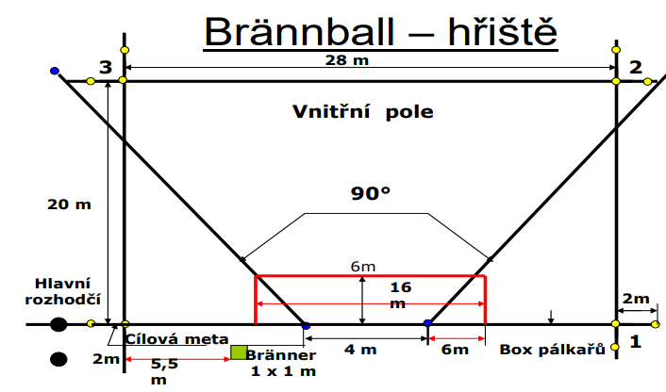
Obrázek 1 Hrací pole Brannballu

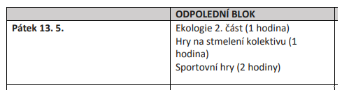
Pohybové hry
Počet dětí: všichni účastníci kurzu
Doba trvání: 1 hod, jednotlivé hry lze opakovat dle preferencí a dohody účastníků
Pomůcky: kolíčky na prádlo, lano
Hrací pole: fotbalové hřiště nebo hřiště s umělým povrchem
Slepovaná
Žáci se pohybují ve vymezeném prostoru. Na pokyn učitele, který určí danou oblast, kterou se žáci spojí, se musí dva žáci „slepit“ (př. pravá ruka, levá ploska nohy, rameno, čelo atd.)
Kolíčkovaná
Každý žák si vezme 4 kolíčky, které si připne libovolně na oblečení (viditelně). Po zahájení hry je úkolem ukořistit co nejvíce kolíčků (v rámci bezpečnosti). Po daném časovém limitu si všichni sednou do kruhu. Aby to nebylo žákům s málo kolíčky líto, každý musí za jeden kolíček říci ostatním věc o sobě, kterou ostatní neví.
Želvičky
Jeden z žáků je lovec. Ostatní jsou želvy a pohybují se ve vymezeném prostoru ve vzporu klečmo (po 4). Úkolem lovce je přetočit želvičky na záda. Koho přetočí, přidává se k lovci. Poslední nepřetočená želva vyhrává. Pozor na bezpečnost, nesmí se škrábat, štípat, udeřit spolužáky atd.

Zápas jednou rukou
Hráči utvoří dvojice. Zápasníci se postaví naproti sobě, oba dají své pravé nohy vedle sebe. Levýma nohama se pořádně zapřou. Podají si pravé ruce a levé dají za záda. Na znamení se snaží jeden druhého vyvést z rovnováhy, tak aby zvedl nohu nebo přešlápl. Hrajeme na 3 vítězné kola. Dvojice lze měnit.

Vítr
Vybereme jednoho až dva hráče, kteří budou představovat vítr. Ostatní hráči, představující mraky, si sednou dokola. Chytnou se pevně za ruce a zaseknou nohama. Snaží se co nejpevněji držet. Vítr se snaží mraky roztrhnout. Pokud roztrhne vítr mraky na dvě skupiny, nesmí už se spojit. Když je z mraků odtržen jeden člověk, přidá se a pomáhá větru. Vyhrávají ti, kteří vydrží nejdéle ve skupině.
Hra na čísla
Hráči se rozdělí na dvě družstva. Oba týmy se tajně očíslují a shromáždí se na různých koncích hrací plochy. Když rozhodčí vyvolá některé číslo, hráči, jež je mají přidělena, běží k lanu a začnou se přetahovat. Za několik sekund vyvolá vedoucí další číslo a do boje zasáhne další dvojice. Postupně se k přetahování přidávají další a další soutěžící. Vítězí družstvo, které donutí soupeře přešlápnout půlící čáru.
Sloní souboj
Hráči se rozdělí do dvojic. Každý hráč se předkloní a chytí se rukama za kotníky. V této pozici se začnou obcházet a vzájemně do sebe narážet. Prohrává ten, který ztratí rovnováhu nebo se pustí jednou nebo oběma rukama kotníků.
Vlk v pasti
Hráči utvoří kruh a podají si ruce. Stojí čelem dovnitř kruhu. Uprostřed kruhu je vlk a snaží se z něj vyprostit provlékáním, prorážením nebo přeskočením spojených paží. Jakmile se mu to podaří, běží ostatní hráči za ním. Kdo se ho dotkne první, stává se vlkem a hra pokračuje.
Běžecký biatlon
Počet dětí: Všichni účastníci kurzu
Doba trvání: Hraje se na dohodnutý počet kol (celkově cca 30 minut)
Pomůcky: bedna, tenisové míčky, cíl na trefování (kužele, obruč,..), kužele na vymezení hracího pole
Hrací pole: Vymezeno dle obrázku 2, rozměry přizpůsobíme podmínkám a skupině
Žáci běží kolem hřiště (na vytyčené trase). Na určeném stanovišti mají za úkol hodit míčkem na cíl. Každý jednotlivec nebo družstvo má 5 pokusů. Za každý nezdařený pokus musí jednotlivec nebo družstvo oběhnout trestné kolečko, které je vytyčeno u stanoviště. Biatlon může být pojat podle počtu žáků jako závod jednotlivců, družstev nebo jako štafeta. Dle počtu kol lze také měnit polohy při odhodu – stoj, leh, sed.

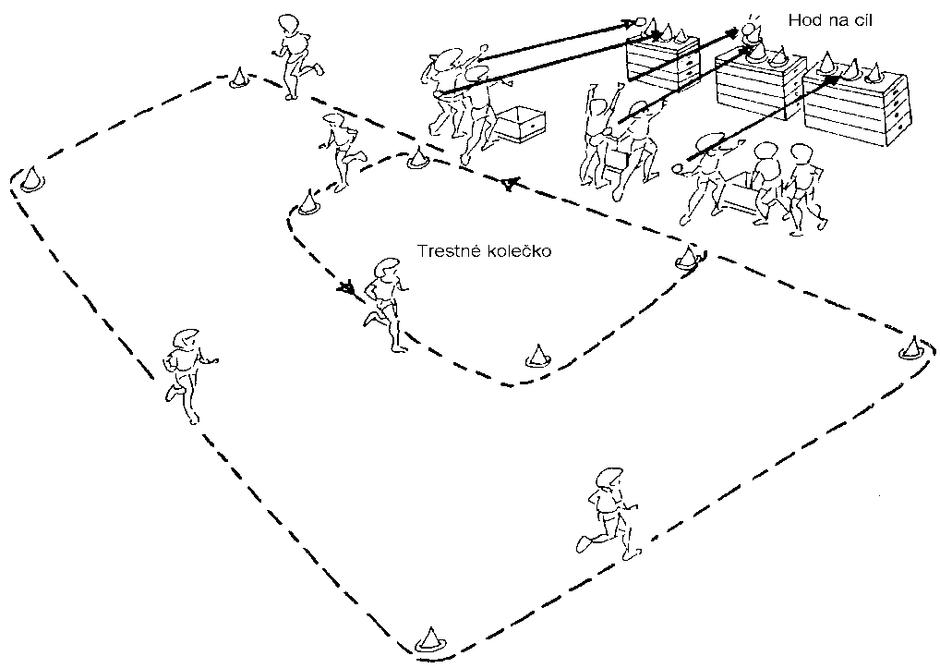
Obrázek 2 Hrací pole běžeckého biatlonu

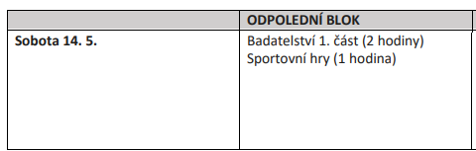
Drobné pohybové hry
Počet dětí: Všichni účastníci kurzu
Doba trvání: 1 hod, jednotlivé hry lze opakovat dle preferencí a dohody účastníků
Pomůcky: rozlišovací dresy, fotbalový míč, 2 míče na vybíjenou
Hrací pole: fotbalové hřiště nebo hřiště s umělým povrchem
Bojová honička s přebíháním
Hráči: dvě stejně početná družstva
Na kratší straně hřiště stojí na čáře jedno družstvo. Druhé je rozestavěné libovolně po celé ploše. Na znamení družstvo na čáře vybíhá a snaží se přeběhnout za čáru na protější straně hřiště. Hráči druhého družstva chytají členy prvního. Chycený hráč si sedne na zem. Komu se podaří přeběhnout na druhou stranu, získává pro své družstvo bod. Úlohy se vymění, vítězí družstvo, které po stanoveném počtu přeběhů nasbíralo více bodů.

Na přihrávky
Hráči: dvě stejně početná družstva
Pomůcky: rozlišovací dresy, míč
Družstva se rozestaví ve vymezeném prostoru. Učitel mezi ně vhodí míč. Družstvo, které se míče zmocní, útočí. Hráči si přihrávají míč. Každá úspěšná přihrávka znamená bod. Bránící družstvo se snaží míč zachytit, aby mohlo přihrávkami získávat body. Vítězí to družstvo, které ve stanoveném čase získá více bodů.

Červení a bílý
Hráči jsou na 2 družstva, která se postaví naproti sobě zády. Jedno družstvo budou červení a druhé družstvo bílí. Trenér určuje střídavě (ne pravidelně, náhodně) jedno či druhý název družstva. To družstvo, které je vyvoláno začne hned honit druhé družstvo, které se co nejrychleji snaží obrátit a utéct do vyznačeného území. To družstvo, které souboj prohraje, dělá trest (např. 4 kliky). Pro zpestření hry je možno startovat z různých poloh a postojů např. sed, leh, klek…

Zachraňovaná
Určí se chytač a ostatní hráči mají 1 míč (při velké počtu hráčů 2 míče). Když hráč drží míč, chytač ho nemůže chytit. Hráči si navzájem přihrávají tak, aby jeden druhého zachránili a honící nemohl nikoho chytit. Když se mu podaří někoho chytnout, honí hráč, který byl chycen.

Na jelena
Hráči utvoří kruh a jeden, předem vybraný (tzv. jelen), si stoupne doprostřed. Hráči stojící v kruhu si přihrávají míč a snaží se zasáhnout jelena od pasu dolů. Podmínkou vybití jsou alespoň dvě přihrávky před samotnou střelbou. Hráč, kterému se podaří jelena zasáhnout, zaujímá jeho pozici a stává se jelenem. Modifikace: Hru lze také modifikovat např. povolením přihrávat jen jednou rukou, přidáním dalšího míče apod.

Nesnadná chytačka
Hráči se postaví do kruhu s rukama za zády, jeden pak doprostřed s míčem. Hráč uprostřed nahrává míč náhodně hráčům stojícím v kruhu, ti musí před jeho chycením dvakrát tlesknout. Pokud se jim to nepodaří, nebo míč nechytí, mění si místo s hráčem uprostřed. Hráč stojící uprostřed muže využívat klamavých pohybů ke zmatení chytajících. Modifikace: Hru lze upravit zaměněním úkolu před chycením míče, popř. změnou výchozí pozice (sed, dřep, …)

„Myška“
Všechny hráče posadíme do kruhu čelem dovnitř na „koberec“ ze žíněnek. Hráči sedí co nejblíže vedle sebe tak, aby pod skrčenýma nohama vznikl prostor. Tímto prostorem si budou nenápadně posílat „myšku“ (malý předmět, který jde ukrýt do dlaně např. ping–pongový míček, uzávěr od pet lahve) tak, aby ji hledač nenašel. Úkolem hledače, který chodí okolo kruhu, je najít a určit hráče majícího „myšku“ právě v držení. Na požádání hledače (vyvolání jménem + „dlaně“ nebo vyvolání jménem + „kolíbka“) musí sedící hráč ukázat současně obě dlaně nebo provést „kolíbku“ (v sedu se rukama chytit těsně podkoleny a „zhoupnout“ se do lehu na zádech a zpět a tím ukázat prostor pod nohama). V případě, že hledač správně označí sedícího hráče z kruhu majícího myšku, vymění si role. Pro úspěch hry je bezpodmínečný co nejtěsnější kruh tak, aby „myška“ nebyla mezerami mezi nohama vidět. Napoprvé je vhodné, aby hledače představoval pedagog a hledání „myšky“ doplňoval humornými poznámkami vedoucími k rozesmátí hráčů. Hru lze OBMĚNIT změnou počtu posílaných myšek nebo počtem hledačů (2 myšky, 2 hledači). Lze také hledače umístit dovnitř kruhu a sedící hráči si pak posílají myšku za zády.
„Gordický uzel“
Cílem hráčů je „rozmotat“ gordický uzel z vlastních těl, aniž by se přitom pustili za ruce. Všechny hráče rozmístíme po odvodu kruhu s rukama předpaženýma dovnitř. Na povel pedagoga hráči zavřou oči a udělají 2–4 kroky do středu kruhu tak, aby se každou svou rukou chytil jiné ruky spoluhráče. Pedagog dohlíží na to, aby se držely opravdu jen 2 ruce, a pomáhá „tápajícím“ rukám zapojit se. Jakmile jsou hráči správně zapojeni, otevírají oči a čekají na ještě nezapojené spoluhráče. Do posledních 2 „tápajících“ rukou se zapojí pedagog. Po zjištění s kým se držím, se uzel z vlastních těl začíná pomalu rozmotávat. Pedagog a hráči dbají na to, aby se při rozmotávání (překračování, podlézání, prolézání…) ruce hráčů nerozpojily. Uvidíte, jak překvapivé „rozuzlení“ může tato hra mít.

„Kutálená“
Hráči stojí za sebou ve stoji rozkročném. První hráč má míč v rukou a po odstartování ho prokutálí mezi nohama spoluhráčů dozadu tak, aby ho poslední z družstva chytil. Jakmile poslední hráč chytne míč, utíká s ním dopředu a postaví se před prvního hráče a opět prokutálí míč mezi nohama spoluhráčů dozadu. Pokud se míč někde zastaví nebo odkutálí mimo zástup, musí pro něj první hráč doběhnout, vzít ho a pokusit se ho prokutálet zástupem znovu. Do míče (vlastního ani cizího) se nesmí kopat. Hru lze OBMĚŇOVAT opačným směrem kutálení míče (míč kutálíme zezadu dopředu a místo přebíhání hráč prolézá za míčem pod nohama rozkročených spoluhráčů na první místo v zástupu).
„Slalom v řetězu“
Hráči utvoří řetěz: drží se za ruce ve stoji rozkročném. Po startu poslední hráč slalomově přebíhá pod spojenýma rukama spoluhráčů dopředu. Jakmile je na prvním místě, vybíhá do slalomu poslední hráč ze zástupu. Změnou způsobu lokomoce nebo místem prolézání lze OBMĚŇOVAT hru (po 4řech, běh pozpátku, prolézání pod rozkročenýma nohama spoluhráčů).
„Hora-Leh“
Hráči si lehnou na zem asi 1 metr od sebe. První v zástupu stojí a má míč v rukou. Po startu zavelí na spoluhráče „Hora“ a ti utvoří z vlastních těl vzpor ležmo. První hráč pak vzniklým tunelem z těl spoluhráčů prokutálí míč dozadu. Jakmile míč dorazí k poslednímu hráči v tunelu, chytne ho a zavelí „Leh“. Po té přeskáče přes ležící spoluhráče dopředu na první místo a zavelí „Hora“. Vytvořeným tunelem opět kutálí míč dozadu novému poslednímu spoluhráči. Pokud se míč v tunelu zastaví nebo odkutálí mimo něj, musí ho první hráč sám najít, vzít ho a prokutálet tunelem znovu. Do míče (vlastního ani cizího) se nesmí kopat. Namísto zvolání „Hora“ (vzpor ležmo) velíme „Stůl“, kdy hráči zaujmou pozici stolu (vzpor vzadu ležmo pokrčmo).

„Souboj hadů“
Vytvoříme 5–8členných zástupů představujících hady. Had vítězí nad soupeřícím hadem, pokud se jeho hlava (první hráč v zástupu) dotkne ocasu (posledního hráče v zástupu) soupeřícího hada. Hlava hada NESMÍ držet soupeře rukama. Had, který se roztrhl, prohrává a je okamžitě vyřazen ze souboje. Na povel vyučujícího pak hadi vycházejí z rohů ke středu tělocvičny a bojují všichni proti všem. Vhodné je, aby pedagog hráče verbálně motivoval. Hadi v rozích = zima, hadi ještě spí. Začátek hry = jaro, hadi se probouzejí a mají hlad, hlasitě syčí a hledají si potravu. Při této hře je opět velice důležitá spolupráce a především pevný uchop hráčů v zástupu, protože se častěji prohrává z důvodu roztržení hada než chycení jeho ocasu. Hru lze OBMĚŇOVAT vytvořením delších hadů, kteří nebudou bojovat proti sobě, ale sami se sebou (snažit se chytit vlastní ocas). Hlava (první hráč v zástupu) se pokouší chytit ocas (posledního hráče v zástupu).
„Stonožky“
Hráči utvoří několik 4–6ti členných družstev nastoupených do zástupu. Vzdálenost hráčů v zástupu mezi sebou je 1–1,5 metru. Hráči si kleknou na kolena a rukama uchopí předchozího spoluhráče za kotníky. Jakmile jsou všichni hráči z družstva zapojeni do stonožky, pokouší se společně urazit alespoň 4 metry tak, aby se neroztrhli. Pokud se jim to povede, mohou si vyzkoušet náročnější variantu. Hráči si sednou a rukama se chytnou za kotníky nebo nárty spoluhráče za sebou. Jakmile je znovu stonožka správně zapojena, pokouší se bez roztržení zdolat další 4 metry.
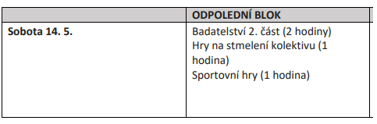

Pohybové hry
Počet dětí: Všichni účastníci kurzu
Doba trvání: 1 hod, jednotlivé hry lze opakovat dle preferencí a dohody účastníků
Pomůcky: 5-6 obručí, kužel, mety, fotbalový míč, rozlišovací dresy
Hrací pole: fotbalové hřiště nebo hřiště s umělým povrchem
Realizace:
Absolutní balvan
Žáci se pohybují volně po hrací ploše. Snaží se navzájem nadzvedávat (odlepit se od země). Nadzvednutý žák „balvan“ vypadává. Poslední, kdo zůstane ve hře

Metro
Pomůcky: obruče podle počtu družstev
Rozdělíme žáky do družstev po 4 až 6. Družstva jsou seřazena na startovací čáře. Na druhé čáře, od první vzdálené zhruba 20 metrů, proti každému družstvu leží obruč. Na povel celé družstvo vybíhá k obruči, první ze žáků ji chytne, podrží a celé družstvo musí obručí prolézt a vrací se zpět na start. Vítězné družstvo získává bod. Můžeme měnit způsob, jakým se družstvo dostane k obruči (skákání po jedné noze, běh pozpátku, …) nebo měnit způsob plnění úkolu, kdy např. každý doběhne sám a proleze obručí.
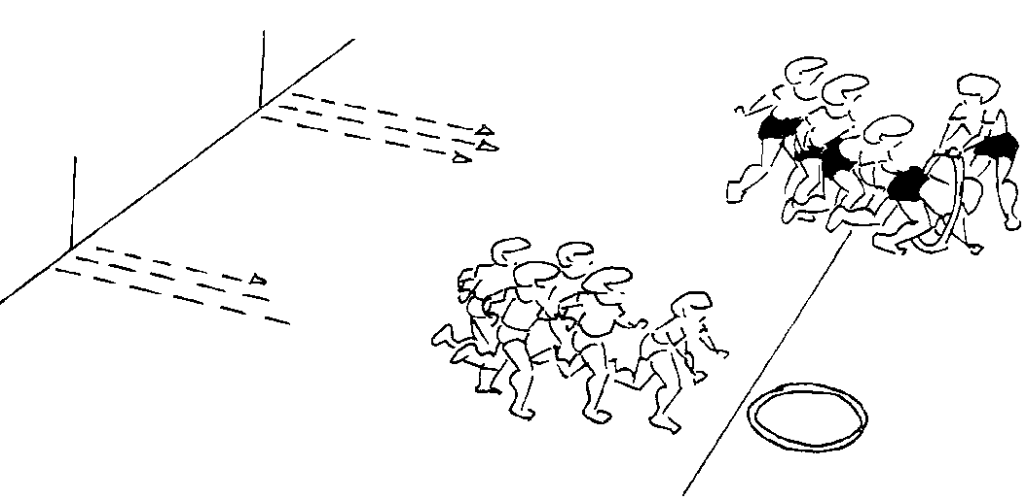

Souboj skokanů
Nastoupí proti sobě 2 družstva. Jedno družstvo skáče trojskokem střídnonož v jednom směru. Místo doskoku se stává místem odrazu družstva druhého. Členové družstva se střídají a každý má jeden pokus. Cílem je dostat se co nejdál za soupeřovo místo odrazu. Můžeme měnit způsob skákání (snožmo, snožmo vzad, skákání po jedné noze,…)
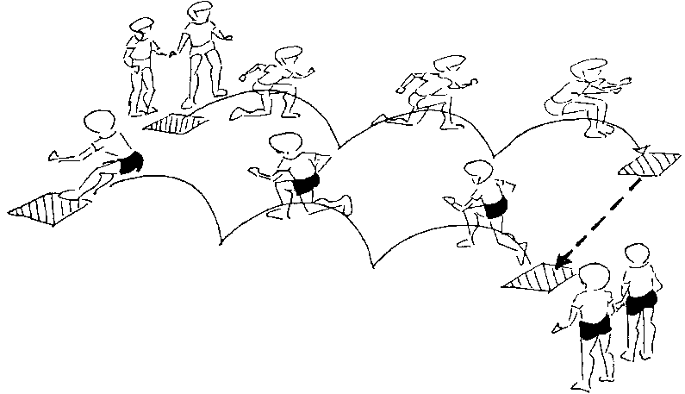

Na myslivce a zajíce
Pomůcky: mety, kterým vyznačíme čáry pro myslivce.
Jedno z družstev obsadí pět čar svými hráči (myslivci), kromě poslední čáry, která je čárou vítězství a první (startovní) čáry. Na čáře mohou být maximálně 3 myslivci, kteří se mohou pohybovat pouze po čárách a smí vyřazovat zajíce pouze před sebou. Zajíci se snaží bez vyřazení proniknout až na čáru vítězství. Pokud se zajíce myslivec dotkne, zajíc po straně opustí herní prostor a začíná opět znovu. Pokud se dostane až na čáru vítězství, získá pro družstvo bod a hraje znovu. Po předem stanovené době se družstva vymění. Družstvo, které získá více bodů, vítězí. Přešlap znamená začít znovu. Některé čáry mohou být obsazeny částečně, nebo neobsazeny vůbec. Zajíci nesmí pobíhat mimo herní prostor, za zády myslivce jsou v bezpečí, myslivci nesmí přepadat vpřed.
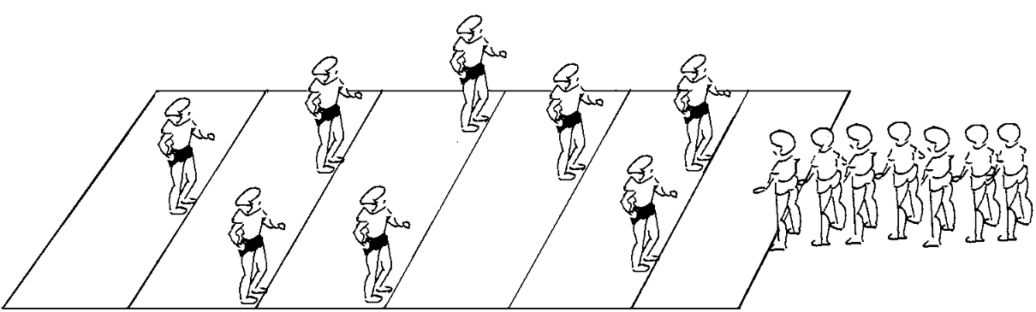

Číslový sprint
Pomůcky: kužel
Žáky rozdělíme do dvou stejně početných družstev. Hráči v nich dostanou přidělena stejná čísla začínající od 1. Rozmístíme hráče do kruhu, tak aby soupeři se stejným číslem stáli proti sobě, doprostřed umístíme kužel nebo míč na obíhání. Na zvolání čísla vybíhají ti hráči, kteří jsou jeho vlastníci, oběhnou kužel a vrací se zpět na místo. Kdo se postaví první do družstva, získává bod. Čísla časem obměníme. Modifikace: družstva mají určenou dráhu, která je pro všechny stejná. Pozice každého běžce je vyznačena gymnastickou obručí. Pravidla závodu jsou stejná.
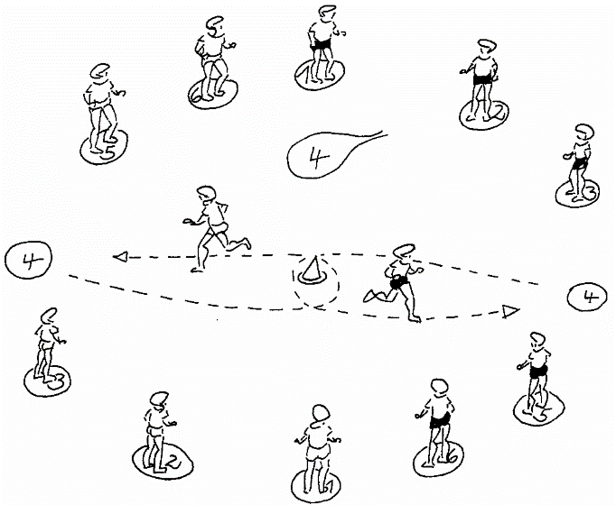

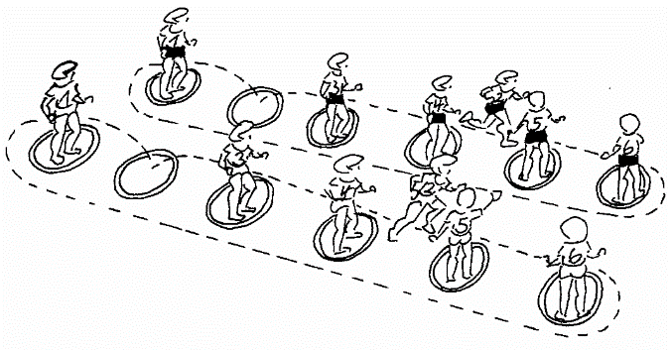

Lov antilop
Pomůcky: míče (ideálně fotbalový), kužele nebo mety (na vyznačení prostoru)
Hráči jsou rozděleni na antilopy (každá antilopa má svůj míč) a na lovce (lovci dle počtu dětí, cca 2 – 3 lovci, taky má každý svůj míč). Antilopy míč kopou po zemi a pohybují se ve vyznačeném území. Lovci běží s míčem v ruce za kořistí a loví antilopy zásahem vlastního odhozeného míče do míče antilopy. Pokud antilopu nezasáhnou, musí pro míč běžet. Zasažená antilopa uchopí míč do rukou a stává se také lovcem. Pokud antilopa před lovcem uteče mimo vymezený prostor, považuje se to automaticky za zásah.

Podávání míče nad hlavou ve družstvech
Pomůcky: míče, kužely na vyznačení začátku a konce trati
Popis: Děti jsou rozděleny do dvou či více skupin (záleží na počtu dětí). Stojí v řadách za sebou na startovní „metě“. První dítě v řadě má v ruce míč. Na znamení se snaží děti co nejrychleji předat míč nad hlavou poslednímu kamarádovi. Poslední dítě, ke kterému přijde míč, s ním běží na začátek řady a opět ho posílá dozadu. Vyhrává to družstvo, které jako první úspěšně doběhne zadaným způsobem ke koncové „metě“.
Obměny hry:
- míč se posílá pod nohami
- s míčem se děti plazí pod nohami
- míč se předává ob jednoho hráče nad hlavou

Střelnice
Pomůcky: míče, kloboučky (rozlišovací dresy), píšťalka a stopky (pro učitele)
Popis: Děti jsou rozděleny do dvou či více týmů (záleží na počtu dětí). V týmech se snaží svým míčem zasáhnout míče umístěné na metě. Děti se v týmu po jednom střídají. Jeden míč do týmu (když odhodí míč daleko, musí si pro to běžet a tým musí čekat). Vyhrává to družstvo, kterému se podaří za daný čas sestřelit nejvíce míčů.
Obměny hry:
- sestřelování míče odrazem od hlavy (hlavičkování)
- sestřelování míče čelem zády a výhozem pod nohama

Bacily
Pomůcky: kužely (na vyznačení prostoru), obruče, rozlišovací dresy
Popis: Na vyznačené herní ploše rozmístíme asi 4 obruče nemocnice. 3 hráči mají rozlišovací dres a stávají se „bacily“. Na znamení se snaží bacily dotykem „nakazit“ ostatní hráče. Nakažený hráč leží zády na zemi. Ostatní hráči mohou nakažené „vyléčit“ tak, že nakaženého chytnou za ruku a dovedou jej do nemocnice (obruč/ žíněnka). Jakmile nakažený hráč stoupne do obruče, může znovu pokračovat ve hře. Ve chvíli, kdy hráč doprovází nakaženého do nemocnice, jsou oba imunní vůči bacilům. Hraje se po určitou dobu. Pokud se bacilům podaří nakazit všechny hráče, stávají se vítězi. Pokud ne, vyhrávají ostatní hráči.

EKOLOGICKÉ HRY

Poznávej své okolí
Žáci jsou rozdělení do skupin po 3-5 (záleží na početnosti třídy). V každé skupince musí být jeden mobilní telefon s foťákem. Cílem je v ohraničeném území (okolí chaty, les atd.) vyfotit co nejvíce druhů rostlin či zvířat. Po uplynutí dané lhůty se všichni sejdou na jednom místě a říkají a ukazují své fotky ostatním spolužákům. Soutěž vyhrává tým, který má nejvíce druhů.
Pro lepší motivaci může být rostlina ohodnocena za 1 bod, zatím co zvíře za body 3, jelikož bude náročnější jej vyfotit. Rostlina/zvíře musí být samozřejmě na fotce dobře viditelné.
Pokud bychom chtěli u toho cvičení i rozšiřovat své vědomosti je možné si jako bonusový bod ke každé rostlině či živočichovi najít informace v podobně 2 až 3 vět.

Pomůcky: Mobilní telefon s foťákem
Prostředí pro hru: Okolí chaty, les, louka
Časová náročnost: 15–60 minut

Spočítej si svou "plastovou" stopu
Děti si rozdělí do skupin po třech. Každá skupinka se vydá do přírody a tam nasbírá všechen plastový odpad, který najdou. Po stanovené době se skupinky vrátí zpět na stanoviště. Zde z odpadu, který nasbíraly vyskládají hada. Skupinka, která bude mít hada nejdelšího, tak vyhrává.
Po zhotovení hada ho můžou děti popsat – jakých odpadků bylo v lese nejvíce, proč si myslím, že zrovna tyto odpadky tam nechali nebo jaký typ člověka je tam mohl nechat.
Pomůcky:
Pytel na odpadky, rukavice (nejsou nutností, ale skrz odpadky, kdo by chtěl), metr
Prostředí pro hru: Okolí chaty, les, louka
Časová náročnost: 30-60 minut

Umíš třídit?
Děti se rozdělí do skupin. Po lese rozmístíme kartičky s různými obrázky (flaška od vína, slupka od banánů, obal od sušenky, žvýkačka, časopis, kelímek od jogurtu atd.). Děti na papír musí nakreslit dané popelnice (správné barvy) a k nim nalepit správné obrázky. Z každého družstva může běžet pouze jeden hráč a přinést pouze jednu kartičku. Skupina, která bude mít co nejvíce správných obrázku vyhrává. Finální výtvory si můžeme vystavit.
Jelikož odpadky jsou v lese, ale i v celkově v přírodě, velmi častým jevem, můžou si děti poté najít nebo odhadnout, jakou dobu trvá rozklad jednotlivých odpadků.

Pomůcky:
Papír A3 (popelnice) + A4, pastelka/fix, lepidlo, obrázky potravin/věcí
Prostředí pro hru: Okolí chaty, les, louka
Časová náročnost: 15–30 minut

Lovci
Žáci se rozdělí do skupin po 4. Pak se každá skupina vydá libovolným směrem po lese. Budou se pohybovat tiše a snažit se neupoutávat na sebe příliš pozornosti. Žáci se budou snažit zpozorovat živočichy dříve než oni žáky. Následně budou pomalu postupovat směrem ke zpozorovanému druhu a zaznamenávat jeho reakce až do chvíle, než zvíře uteče. Odhadnou vzdálenost, na kterou se dokázali přiblížit. O své poznatky se s ostatními skupinami nakonec podělí.
Živočicha je možné taky natáčet chvíli a sledovat jeho chování, popřípadě aktivitu, jakou provádí – pije, jí, spí atd.

Pomůcky:
Tužka a blok (pro zapisování místa, chování zvířete), dalekohled (není nutností)
Prostředí pro hru: Les
Časová náročnost: 30-60 minut

Příroda vs. odpadky
Děti utvoří skupinky po 5 (může být klidně jedna velká skupinka všech dětí). Jejich úkolem je sbírat věci na vytvoření obrazu. Sbírat se může úplně vše, takže se sbírají jak odpadky, tak také i věci, kterou jsou s lesem a přírodou spjaté (větvičky, šišky, listy atd.) Po nasbírání potřebných věcí se žáci sejdou a začnou na větší papír (A3 – A1) vytvářet obraz z toho co nasbírali. Meze se na fantazii nekladou.
Na konci mohou jednotlivé výtvory představit a navzájem se je zhodnotit.

Pomůcky: Pastelky, lepidlo, papír A3 – A1
Prostředí pro hru: Les
Časová náročnost: 30-60 minut (30 minut sbírání, 30 minut vytváření). Časová náročnost se může lišit. Je možné v dopolední fázi pouze sbírat a hledat věci a v odpolední potom vytvářet obraz.

Poznáš všechny stromy?
Hra, která je formou soutěže. Žáci se rozdělí na skupiny po 4. Hru je možné hrát formou prezentace, kdy na každém snímku je list nebo plod stromu a pod ním několik možností stromů a žáci musí vybrat jeden správný. Až se projedou všechny otázky, tak pak se vyhodnotí celá soutěž a projdou si jednotlivé odpovědi. Za správnou odpověď je jeden bod.
Pokud nebude možná technika pro přehrání prezentace, je možné si hru vytisknout na papíry předem a ty poté rozdat.

Pomůcky: Projektor, plátno nebo bílá zeď
Prostředí pro hru: Společenská místnost. Hra je spíše pro večerní zábavu nebo při špatném počasí. Prezentace bude v příloze v mailu.
Časová náročnost: 30 minut

KAM-TAM
Po třídě jsou rozmístěny krabice s označením – plast, papír, bílé sklo, červené sklo, lékárna, sběrný dvůr, elektro, kompost. Žáci jsou rozděleni do družstev po 5–7. Každé družstvo obdrží sadu kartiček s názvy odpadků. Na pokyn vybíhají po jednom s jednou kartičkou a odnáší ji do správné krabice, po návratu vybíhá další. Před vyběhnutím se může každý zeptat zbytku družstva „KAM?“ o ostatní odpoví „TAM“ a ukážou směr. Na závěr vyhodnotíme správné odpovědi jednotlivých družstev.
Hru je také možné hrát venku. Krabice, které simulují popelnice můžou být nahrazené číkoliv jiným.

Pomůcky: Tužka, barevné pastelky, papír, krabice
Prostředí pro hru: Třída, společenská místnost, venkovní prostředí, les, louka
Časová náročnost: 30 minut

BADATELSKÉ HRY:
Pomůcky: fixy, tužky, fáborky (krepový papír, dvě barvy), papír, 3 nádoby, voda, barvivo, klobouk, špendlíky
Časová dotace: 4 hodiny (2 bloky po 2. hodinách)
PROGRAM:
- FÁBORKOVANÁ
  - Postup: Na určitém území bude trasa označena barevnými fáborky (fialové pro určení cesty, červené pro určení úkolu). Žáci se rozdělí podle počtu do skupin, abychom aktivovali soutěžní charakter hry. Na trase je bude čekat 10 úkolů, které se musí pokusit splnit. Vyhrává družstvo s největším počtem bodů. U některých úkolů je potřeba instruktor
  - Instruktoři: na úkolu č.3 (mísa naplněná hlínou, uvnitř nějaký předmět), č.6 (skládanka), č.9 šaman (kostky)
  - Úkoly: 1) vyměňte si ve skupině jeden díl oblečení, 2) Uhádněte hádanku, 3) rozpoznej, co je uvnitř, 4) udělejte si skupinové selfie s jedním stromem, houbou, šiškou, 5) Vypočítejte matematický příklad, 6) správně složte skládanku, 7) vymyslete skupinovou hymnu, 8) K dalšímu úkolu dojděte ve vláčku (Vláček i houká), 9) Každý musí vyhrát kostky nad šamanem, 10) Na cestě jste viděli část zdejšího prostředí, napište 5 věcí, které vás zaujali - Vyhodnocení: vyhrává družstvo s největším počtem nasbíraných bodů, na čase tolik nezáleží. Družstvo, které vyhrálo, bude startovat v druhé hře jako první. Potom bude následovat přestávka a svačina

- STROJ ČASU
- Všichni hráči vzájemně spolupracují a snaží se sestavit stroj času (můžeme rozdělit i na menší skupiny)
Úkol hry: Pro sestavení stroje času musí skupina dát dohromady řadu součástek a splnit jednotlivé úkoly.
Cíl: spolupráce, strategické myšlení
Pomůcky: vytištěné a rozstříhané kruhy (viz příloha 2), svíčka, metr, hlavolam, sudoku, křída, papír, hrnek, pastelky, buzola, provázek, izolepa, vytištěnou kouzelnou formuli (příloha 4)
Součástky a návod, jak stroj sestavit, shromažďují hráči plněním úkolů a hledáním předmětů na určitém předem daném území (u nás to bylo v celém prostoru rekreačního střediska, kde jsme byli).

Popis hry: Zpočátku se žáci shromáždí na jednom místě, kde jim učitel sdělí základní informace, aby je dostal do děje… (viz příloha 1). Učitel nedá žádný další prostor pro dotazy! Odpovídejte, že víc prostě fakt nevíte a nemůžete říct. Dvojice se nyní rozeběhnou do určeného prostoru a tam zmateně pobíhají a hledají, kde by se co dalo. To, co by měli zistit, je:
*nejdřív musí jít ke člověku, který jim dá vylosovat barvu součástek
*tahle barva je využitá u: křídy, papíru a fixy nebo pastelky (na kouzelnou formuli), provázku, vody v hrnku, svíčky. Pro tyto součástky musí jít až když už tu barvu vědí.
*křídu (na namalování obrazce) mohou získat za splnění jistého úkolu
*hrnek na vodu najdou na za chatičkami (nádoba na vodu proti smrti žízní)
*svíčku získají u pískoviště (součástka osvětlující cestu temnými staletími)
*metr získají pod smrkem(metr=součástka ukazující vzdálenost, jež urazili)
*tvar obrazce zjistí následovně: u volejbalového hřiště je hromádka ústřižků, které dají dohromady obrazec (viz příloha 2), u nich cedulka: ústřižky je možné nosit pouze po jednom!
*papír na napsání kouzelné formule také ukryjeme na záhadné místo
*fixu nebo pastelku na napsání kouzelné formule je možné získat za vyluštění sudoku v hlavní budově u kulečníkového stolu
*buzola (součástka ukazující vždy správný směr) je pověšená na u parkoviště
*vlákno vesmírného pavouka je nutné sebrat pavoukovi, který běhá po louce
*sirky na zapálení svíčky jsou neodvázatelně přivázané někde u ohniště
*kouzelná formule je neodlepitelně nalepená na žlutém kontejneru na plasty
*upravit je třeba následující součástky: provázek, svíčka, hrnek s vodou
*úpravu součástek je možné provést u ohniště
*pokud se jedné dvojici nepodaří součástku upravit, musí se o to pokusit jiná dvojice
Učitel má na ještě pomocníky (lze využít kuchařky, děti, které jsou zraněné a nemůžou se zúčastnit), kteří budou na jednotlivých stanovištích. (Viz pokyny pro pomocníky). V území může být také jedno stanoviště, kde za splnění úkolu (nemělo by to být nic jednoduchého) obdrží informaci, kde lze co najít (opět odkazuji na přiložený soubor „pokyny“). Stanoviště, pro které není stránka v pokynech, byla "samoobslužná", věci tam prostě jen ležely a oni je museli najít a přinést (papír, buzola, hrneček, sirky...)

Žáci by měli postupovat takto: zjistit barvu, sehnat křídu, nanosit papírky s obrazcem, nakreslit ho, sehnat papír a pastelku, přepsat kouzelnou formuli (tím, že přiběhnou tam, kde je napsaná, kus si zapamatují, v kruhu napíšou a jdou znova). Mezitím přinést ostatní součástky, hrnek, provázek a svíčku úspěšně upravit, svíčku zapálit, hořící donést od sirek do kruhu..

V příloze najde „kouzelnou formuli“, kterou jsem použila, ale doporučuji, abyste si ji zkrátili, pokud byste ji chtěli použít (jde o zkrácený text písničky Omnos od Eluveitie). Je příliš dlouhá a moje skupinka ji zvládla jen díky tomu, že byla přilepená na kontejneru, který si přivezli až ke kruhu a opisovali to z toho... mohla jsem prohlásit něco jako že se skálou, ve které je nápis vyryt, nelze manipulovat, ale nechala jsem je:)

K signalizaci konce kola bylo využito: silný hlas, píšťalka, velká řehtačka, středověký roh.

Jaké úkoly ještě lze použít například:
*sestavování jedné strany rubikovy kostky (měli jsme naštěstí člověka, který to ovládal a složil asi tak za deset vteřin)
*loupání mandarinky (dvojice se přitom stále držela za ruce)
*luštění malé křížovky
*luštění snadného sudoku
*přepisování dlouhého čísla (místo formule), například pí na tolik desetinných míst, kolik se vám zachce *lovení pingpongového míčku z kyblíku z vodou pomocí kelímku od jogurtu přivázaném na dvou provázcích, každý konec provázku drží jeden člověk
*luštění rébusů
*sestavování rozložené propisky v rukavicích
*lovení skleněné kuličky z kyblíku plného svinstva
*třídění čočky od rýže
*vyndavání ježka z klece

Příloha 1: ŘEČ UČITELE (ORGANIZÁTORA)
„Jste tady všichni? Mám pro vás dvě zprávy, jedna je dobrá a jedna špatná. Tak nejdřív tu špatnou: blíží se asteroid, všechny rakety už před časem zmizely ve vesmíru s těmi nejbohatšími a nejvlivnějšími a není žádná naděje, že bychom mohli střet s planetkou přežít. No, a teď ta dobrá. Je tu ještě jedna možnost, jak se zachránit. Existuje prastarý obřad, který by nás všecky mohl přesunout do minulosti. Bohužel, zůstaly z něj jen velmi kusé informace. Ale pokusím se vám o něm říct všechno, co vím. (následující věci ukazuju na obrázku)
Základem stroje je křídový obrazec nakreslený na zemi. Má mít nějaký tvar, ale jaký, to netuším. Dál musí být v kruhu nějaká voda, určitě velmi speciální, zbraňuje smrti žízní při cestách časem. Dalším předmětem je zdroj světla, jež osvětluje cestu staletími. Zdroj musí být samozřejmě rozsvícený. Jak jistě víte, užitečnou cestovatelskou pomůckou je lano. To nejlepší lano lze vyrobit z vláken vesmírného pavouka. Pak je potřeba něco, co vám vždy ukáže ten správný směr. A pak je důležité mít něco, co dovede změřit, jak daleko jste se v čase posunuli. A asi nejdůležitější součástí celé věci je kouzelná formule. Ta je někde zapsaná, nejspíš vyryta do skály, ovšem je tak silná, že nesmí být přenášena na papír ani jiný materiál jinde, než uvnitř již vzniklého obrazce. Ještě mám pár věcí, co by vám mohlo pomoci: některé ze součástek musí být v jedné barvě a to v nějaké určité konkrétní, ne jen tak náhodně, ale v jaké, to se nezachovalo. A taky musí být některé speciálně upraveny, jak, to taky nikdo neví. No, tak to by bylo...
Dobře, musím vám přiznat, že sestavování takového mocného stroje není nic bezpečného. Vlastně, je to hrozně riskantní, ale nám už opravdu nic jiného nezbývá. Každou chvíli může vzniknout nějaká trhlina v realitě, cokoliv, a v tu chvíli se každá součástka, kterou máte, stává strašně nebezpečnou. Já mám jisté školení, takže umím poznat, kdy taková chvíle nastává. Když uslyšíte tohle (velmi hlasité zapískání na píšťalku), okamžitě pusťte všecko co máte v ruce, všeho nechte a co nejrychlejc přijďte sem. A ještě něco: osamělý člověk by v téhle práci neměl moc šancí přežít... takže se všude musíte pohybovat ve dvojicích a držet se za ruce. Všechno pro sestavení stroje najdete tady v areálu. Jako ideální místo pro sestavování stroje se ukázala cesta přímo před vchodem do Rozsutce (chata, kde jsme bydleli). Jinde se o to nepokoušejte! To by snad bylo všechno, pusťte se do toho.“

Příloha 2:

Příloha 3: Pokyny pro pomocníky

Všichni hráči vzájemně spolupracují a snaží se sestavit stroj času. Hra probíhá v několika kolech, vždy u tebe dvojice hráčů opakuje celý úkol (v každém kole jedna dvojice, ostatní pošli pryč). Konec každého kola signalizuje pískání na píšťalku. Začátek kola není nijak označen, následuje několik minut po konci minulého kola. Když k tobě přijdou poprvé a budou se ptát, můžeš je informovat o tom, co zde mohou získat a jak toho dosáhnout. Když k tobě přijdou znovu, zkus se tvářit, jako bys je nikdy předtím neviděl a klidně jim znovu vysvětli, co se zde děje (při sestavování stroje času se totiž dostali do „časové smyčky“ a všechno zažívají znovu).

Pomocník 1
K tobě musí přijít hned na začátku nového kola (to nevědí, neříkej jim to) a vylosují si u tebe jednu kartičku s barvou (to jim řekni). Kartičku si od nich pak (až zjistí, jaká to je) vezmi a už ji znovu pro další kola nepoužívej (každá barva je jen jedenkrát za hru). Ta barva je pro ně důležitá při získávání ostatních součástek. Hráči sestavují stroj času před vchodem do areálu. Když zazní signál konce kola seber všechny věci KROMĚ METRU z rozestavěného stroje a schovej je (kromě buzoly) do krabice, kterou někam ukryješ aby ji nenašli. Buzolu odnes k parkovišti a cestou rozsyp z obálky rozstříhané papírky (viz přloha 2) do rohu volejbalového hřiště k praporku. Pak se vrať na svoje místo, oni k tobě zas za chvíli přijdou vytáhnout si novou barvu. Je dobré mít u sebe telefon a informovat učitele, když budou odcházet

Pomocník 2
U tebe získají jednu ze součástek – metr. Aby jej získali, musí vyluštit přesmyčky, které jim dáš. Každé kolo jim můžeš dát dva výtisky přesmyček (aby nad tím mohlo přemýšlet víc lidí najednou), na třetím máš napsané řešení. Když ti řeknou všechna správná řešení, dej jim metr. Na konci kola (zapískání) jdi tam, kde hráči sestavují stroj času. Tam si vezmi metr zase zpátky a vrať se na původní místo. Zanedlouho k tobě hráči opět pro metr přijdou, tak jim dej nové přesmyčky (jiné než v minulém kole).

Pomocník 3
U tebe mohou získat radu a návod, kde získat jakou součástku k sestavení stroje času. Nech je roztřídit čočku od rýže do dvou misek, tím získají nárok buď si 5 vteřin (ne víc!) prohlížet plánek s rozmístěním stanovišť a nebo se tě mohou zeptat na jednu informaci (viz níže). Na konci kola (zapískání) odnes jeden hrneček za chatičky. V případě, že tam jeden už je, nedávej tam druhý.
Informace, které budou chtít vědět:
- Křídu na namalování kruhu můžeš získat u schodů u terasy.
- Pastelku nebo fixu na napsání kouzelné formule můžeš získat v h hlavní budově.
- Svíčku můžeš získat na konci zídky kousek od pískoviště.
- Sirky jsou u klouzačky.
- Je nutné upravit tyto součástky: provázek, svíčka, hrnek s vodou.
- Upravit součástky je možné u ohniště.
- Metr můžeš získat v boudičce u rybníčku.
- Papír na napsání kouzelné formule najdeš...(bude upřesněno
organizátorem
- Vzor na nakreslení kruhu je u praporku u volejbalového hřiště.
- Buzola je u poutače v severovýchodním (zadním) rohu parkoviště).
- Hrnek je za chatičkami.
- Barvu součástek zjistíš před vchodem.
- Vlákno na lano musíš vzít pavoukovi běhajícímu po louce.
- Společnou barvu musí mít tyto součástky: křída, papír a fixa nebo pastelka (na kouzelnou formuli), provázek, voda v hrnku, svíčka
- Pokud se dvojici nepodaří upravit součástku, musí se o to znovu pokusit jiná dvojice.

Pomocník 4
Hráči mají za úkol tě dohonit a vytrhnout ti provázek zastrčený za kalhotama. Každé kolo si vezmi nový provázek. Na začátku kola buď na louce zhruba pod terasou, až už před nimi budeš utíkat, můžeš, kam chceš.

Pomocník 5 (toto lze i bez pomocníka, pouze s kontrolou učitele (organizátora)
Když splní hlavolam, dej jim svíčku. (jednou za kolo)

Pomocník 6 ((toto lze i bez pomocníka, pouze s kontrolou učitele (organizátora)) Za vyluštění sudoku dostanou tužku/pastelku/fixu od barvy, kterou si řeknou. Tuhle barvu musí vědět! (nesmí říct něco jako „no tak třeba zelenou“, musí sem přijít s tím, že VĚDÍ, jakou barvu potřebují, jinak jim jí nedávej). Každé kolo budou získávat tužku jiné barvy.

Pomocník 7
U tebe mají možnost upravit SVÍČKU, VODU V HRNKU A PROVÁZEK.
Svíčka: přinesou ti svíčku. Aby mohla být upravena, musí ti v kyblíku přinést 2 kg písku z pískoviště (toleranci si urči sám). Zvážíš na mincíři. Pokud přinesou moc/málo, pošli je pryč, že znova se o to může pokusit jiná dvojice. Pokud se trefí, přivaž jim na svíčku nit v barvě, kterou ti řeknou. Tuhle barvu musí vědět! (nesmí říct něco jako „no tak třeba zelenou“, musí sem přijít s tím, že VĚDÍ, jakou barvu potřebují, jinak jim jí nedávej). Voda v hrnku: přijdou k tobě s hrnkem (s vodou nebo bez vody, to je jedno). Abys jim ho upravil, musí ti v nádobě donést 1 litr vody z rybnmíčku. Dále platí jako u písku. V případě úspěchu je pošli pro vodu do hrníčku a tu jim obarvi na příslunou barvu (platí jako u svíčky) pomocí potravinářského barviva. Provázek: přijdou k tobě s provázkem. Abys jim ho upravil, musí na něm odhadnout jeden metr. Dále platí jako u svíčky a hrnku. Úprava: přivázání kousku barevného popíru na provázek. S barvou opět totéž. Pozn. hráči nemohou využívat metr, který během hry získali, ten slouží jen jako součástka do stroje!

Pomocník 8
Hráči u tebe mohou získat křídu. Pro křídu si musí dojít tak, že absolvují vyznačený úsek po novinách/létajících talířích a nesmějí stoupnout na zem. Na konci úseku si vezmou JEDNU křídu a stejným způsobem se vrátí na začátek. Když vyráží pro křídu MUSÍ ti říct, pro jakou barvu jdou. Tuhle barvu musí vědět! (nesmí říct něco jako „no tak třeba zelenou“, musí sem přijít s tím, že VĚDÍ, jakou barvu potřebují, jinak je tam ani nepouštěj).

Příloha 4 - kouzelná formule (nalepená na kontejneru na plast)

Immi daga uimpi geneta, lana beddos et iouintutos.
Blatus ceti, cantla carami.
Aia gnata uimpi iouinca, pid in cete tu toue suoine, pid uregisi peli doniobi?
Aia gnata uimpi iouinca, pid in cete tu toue suoine Aia mape coime, adrete!
In blatugabagli uorete, cante snon celiIui in cete!
Vrit- me lindos dubnon -piseti
Vrit- me lindos dubnon -piseti. Nimmi mapos, immi drucocu.
In cetobi selgin agumi, selgin blatos tou iouintutos.
Nu, uoregon, cu, uorigamos, lamman, cu, suuercin lingamos, indui uelui cantla canamos! Nimmi mapos, immi drucocu.
In cetobi selgin agumi,
Ne moi iantus gnaton uorega, iantus drucocunos uoregon, cante toi in medie cete.
Vrit- me lindos dubnon -piseti
Vrit- me lindos dubnon -piseti.

SEZNAM OBRÁZKŮ
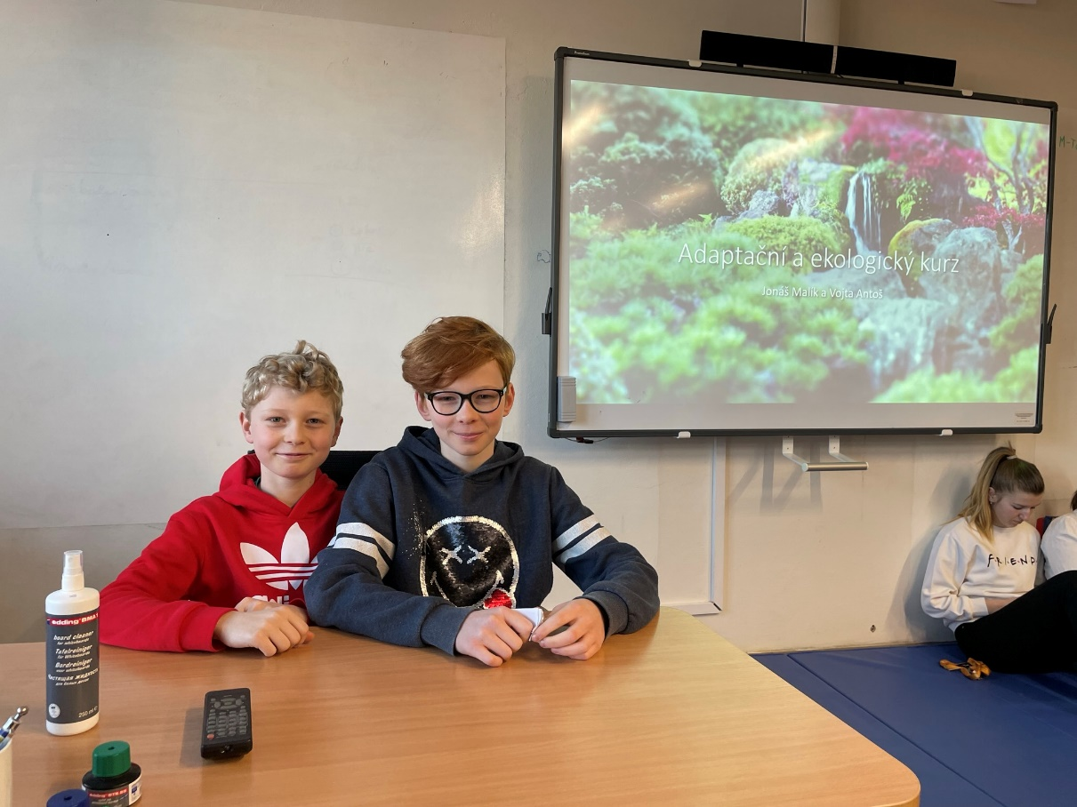
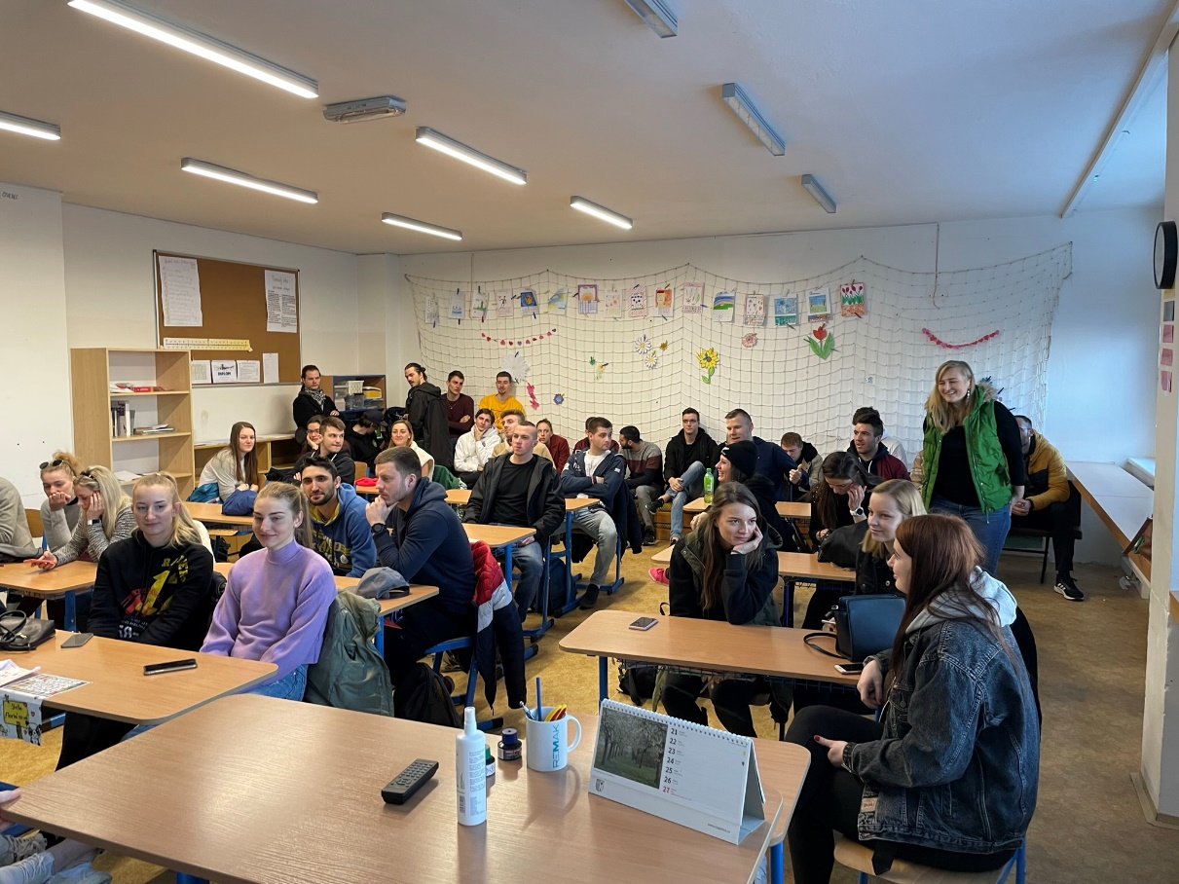
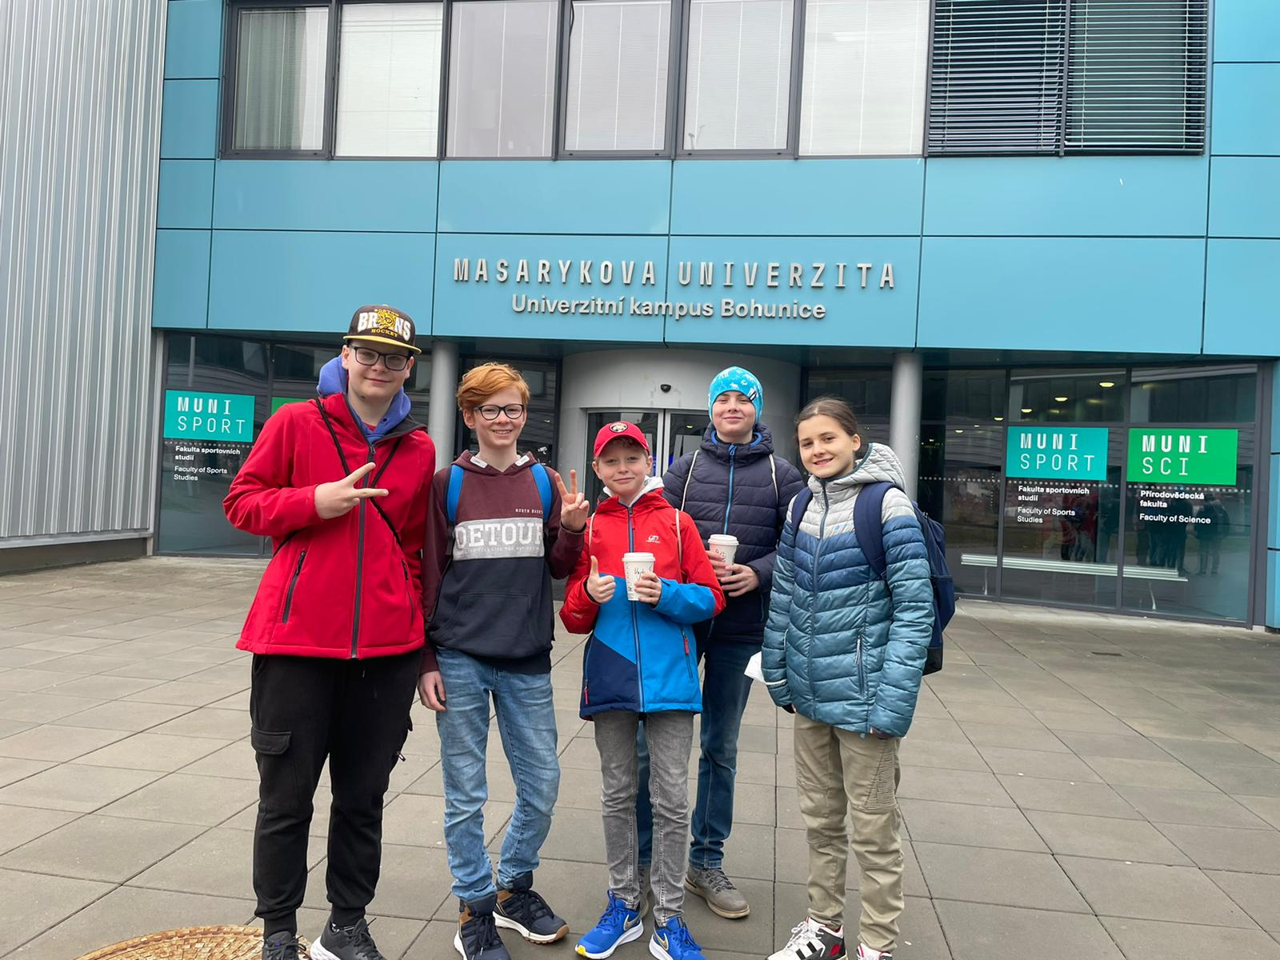
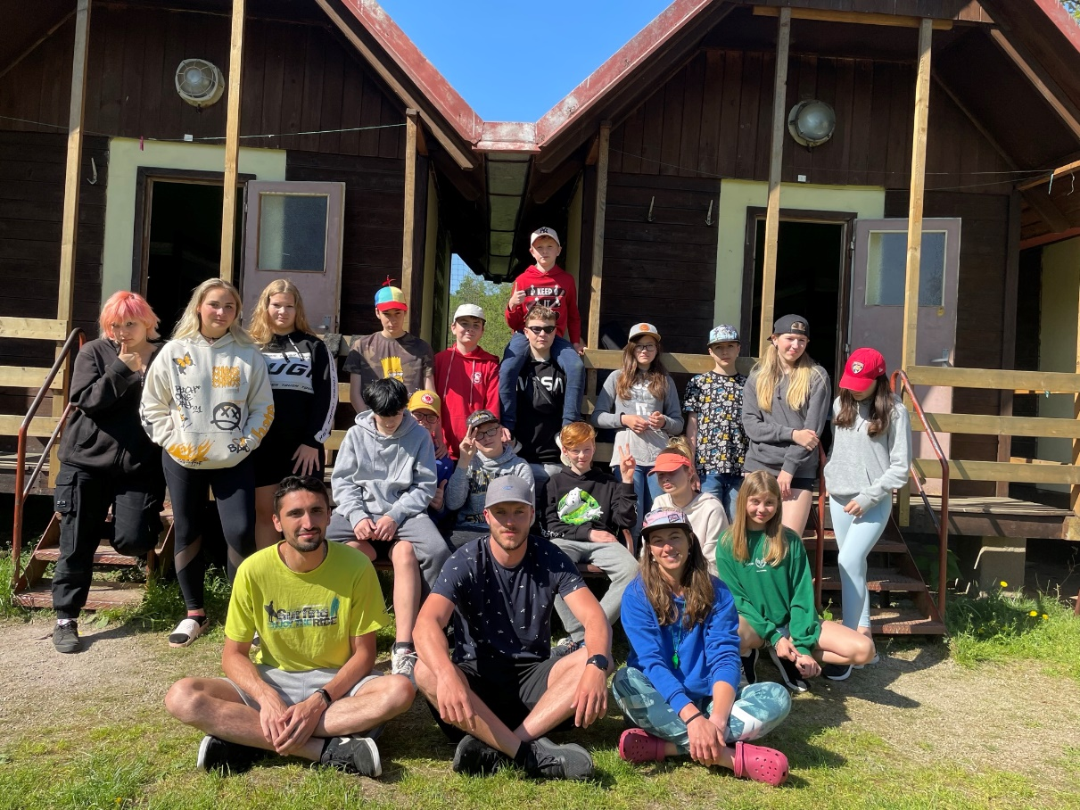

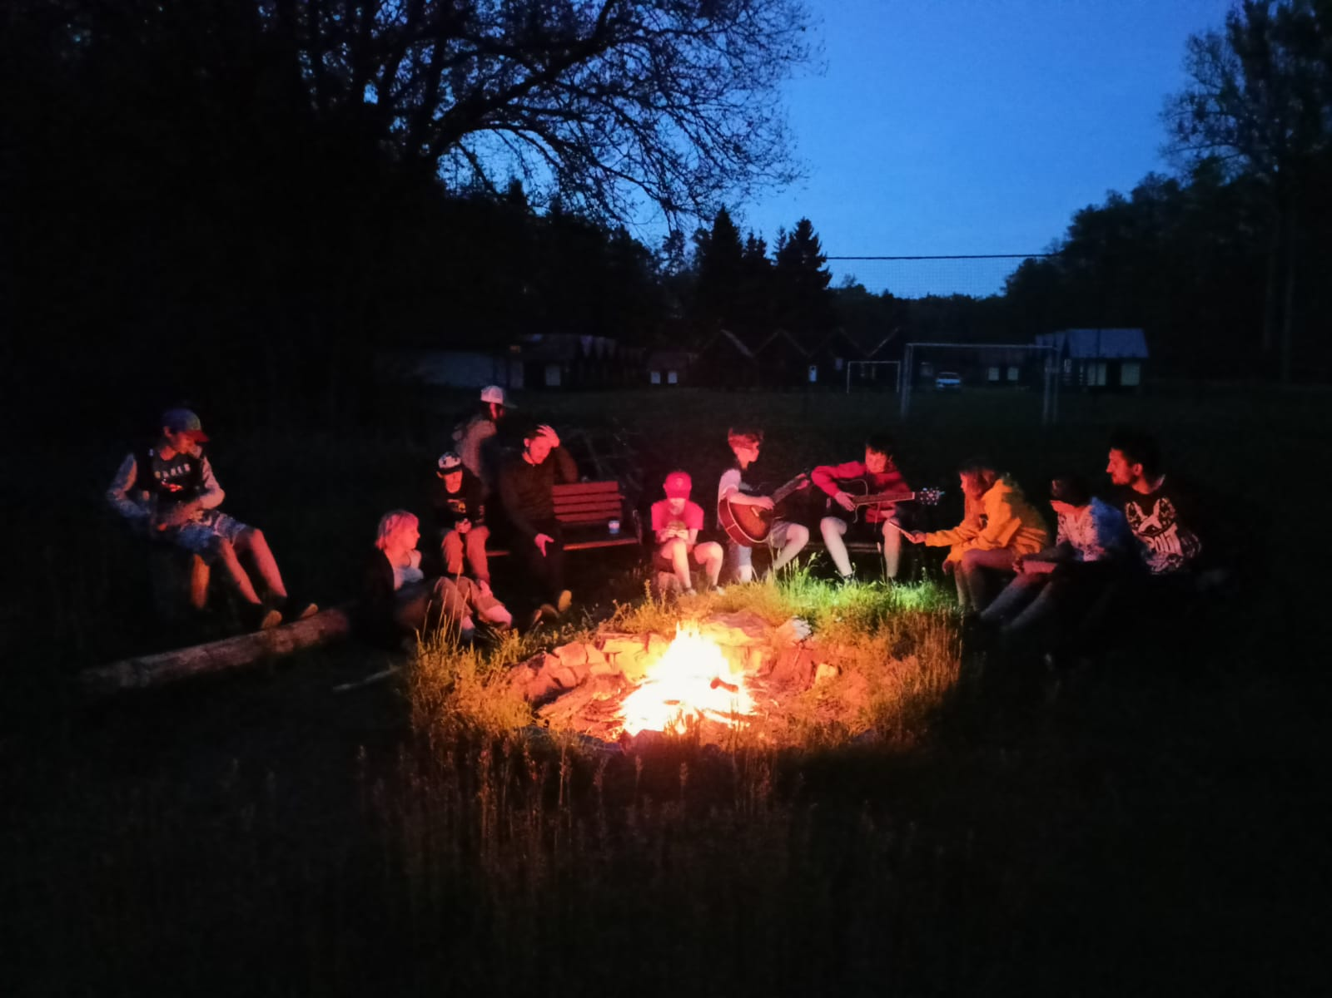

PROPAGACE:
Fakulta sportovních studií
Facebook ZŠ Šlapanice

